19. Mai 2026

Steckdosenbedarf im Wandel: Aufputzlösungen für mehr Funktionalität im Bestand
Mehr Geräte, mehr Anforderungen, mehr Steckdosen. Busch-Jaeger bietet mit seinem Nachrüstkonzept und den Aufputz-Schuko®-Steckdosen eine unkomplizierte Möglichkeit, bestehende Installationen zu erweitern und zugleich mehr Funktionalität zu schaffen und das ohne großen baulichen Aufwand.

Die Anforderungen an die Elektroinstallation in Wohn- und Zweckgebäuden haben sich in den vergangenen Jahrzehnten grundlegend verändert. Während in den 1970er-Jahren durchschnittlich zehn bis 15 Elektrogeräte pro Haushalt genutzt wurden, sind es heute je nach Erhebung mehr als 50 bis 70 Geräte. Entsprechend hat sich auch der Bedarf an Steckdosen deutlich erhöht. Aktuelle Normen wie die DIN 18015-1 empfehlen beispielsweise in Küchen mindestens acht bis zwölf Steckdosen, in Wohnräumen zehn bis 15 und in Schlafzimmern sechs bis acht Anschlüsse. In vielen Bestandsgebäuden liegt die Ausstattung jedoch deutlich darunter, häufig bei ein bis zwei Schuko®-Steckdosen pro Raum.
Busch-Jaeger greift diesen Handlungsbedarf mit neuen Aufputz-Steckdosenlösungen auf, die speziell für die funktionale Nachrüstung entwickelt wurden. Die Aufputz-Gehäuse der Serie Busch-balance® SI ermöglichen es, bestehende Schuko®-Steckdosen ohne aufwendige bauliche Maßnahmen zu erweitern. So lässt sich aus einer einfachen Steckdose eine zwei- oder dreifache Schuko®-Steckdose realisieren, die bei Bedarf um integrierte USB-A- oder USB-C-Ladeanschlüsse ergänzt werden kann. Insbesondere in Küchen, in denen Wasserkocher, Kaffeemaschine, Toaster und weitere Geräte parallel genutzt werden, schafft dies zusätzliche Anschlussmöglichkeiten genau dort, wo sie benötigt werden.
Auch im Wohn- und Arbeitsbereich wächst der Bedarf kontinuierlich. Fernseher, Streaming-Geräte, Router, Spielekonsolen und Ladegeräte treffen im Homeoffice auf Laptop und Monitor. Mit Aufputz-Gehäusen in flacher oder normaler Ausführung lassen sich zusätzliche Steckdosen sauber nachrüsten, ohne Wände zu öffnen oder Leitungen neu zu verlegen. In Kombination mit einem Schalter können Steckdosen zudem schaltbar ausgeführt werden, um Standby-Verbräuche gezielt zu reduzieren.

Durchdacht bis ins Detail: Vorteile für Planung, Montage und Anwendung
Für das Elektrohandwerk bieten die Lösungen klare Vorteile in der Montage. Die Aufputz-Gehäuse sind montagefreundlich konstruiert, verfügen über mehrere Befestigungspunkte, großflächige Ausbruchstellen für die Kabeleinführung und ausreichend Platz für Verdrahtung oder den Einbau von Unterputz-Aktoren. Unterschiedliche Aufbauhöhen von 43 und 53 Millimetern sowie die direkte Befestigung auf ISO-Schalterdosen erleichtern die Anpassung an die jeweilige Einbausituation. Damit eignen sich die Systeme sowohl für klassische Renovierungsprojekte als auch für die Nachrüstung smarter Funktionen im Bestand.
Zusätzliche Flexibilität bieten spezielle Lösungen wie Eckgehäuse, die sich unter Hängeschränken, auf Arbeitsplatten oder in Möbelecken montieren lassen. Sie schaffen zusätzliche Steckdosen in Küchen oder Arbeitsbereichen, ohne wertvolle Flächen zu blockieren, und können auch mit USB-Ladefunktionen oder weiteren Einsätzen kombiniert werden. Neben der Stromversorgung finden für Smart-TV-Anwendungen auch Netzwerk- oder Antennenanschlüsse Platz im Aufputz-System.
Neben der technischen Funktionalität legt Busch-Jaeger Wert auf ein hochwertiges Erscheinungsbild. Die Aufputz-Steckdosen der Serie Busch-balance® SI sind in den Farben Alpinweiß oder Schwarz matt erhältlich und fügen sich in unterschiedliche Raumkonzepte ein. Darüber hinaus sind die Aufputz-Schuko®-Steckdosen auch im Schalterprogramm future® linear verfügbar und ermöglichen somit eine einheitliche Gestaltung über verschiedene Installationssituationen hinweg. Die zweiteilige Konstruktion aus Bodenplatte und durchgängiger Abdeckung reduziert Bauteilübergänge und unterstützt eine spaltarme Montage auch auf unebenen Wandflächen. Damit verbinden die neuen Aufputz-Steckdosen von Busch-Jaeger mehr Funktionalität, montagefreundliche Technik und anspruchsvolles Design zu einer praxisnahen Lösung für den steigenden Bedarf an Steckdosen in Gebäuden.

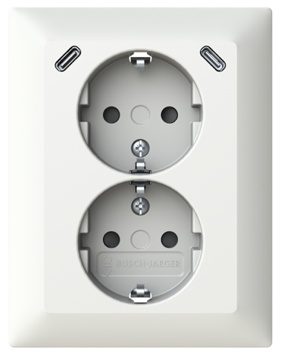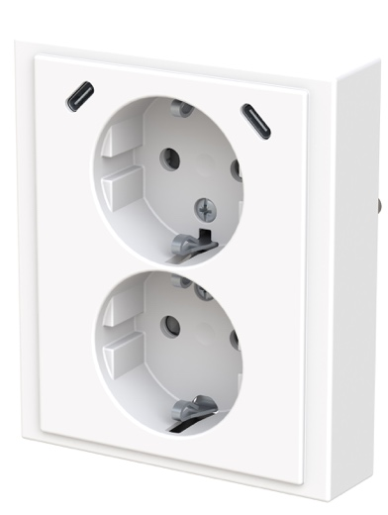
Foto: Die neuen Aufputz-Schuko®-Steckdosen sind für Busch-Balance® SI in Alpinweiß (links) sowie im Schalterprogramm future® linear erhältlich.

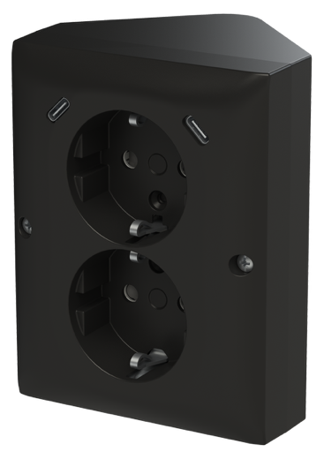
Foto: Durch die Montage auf einer ISO-Schalterdose kann eine vorhandene Schuko®-Steckdose ohne großen Aufwand zu einer zwei- oder dreifachen Steckdosenkombination erweitert werden.

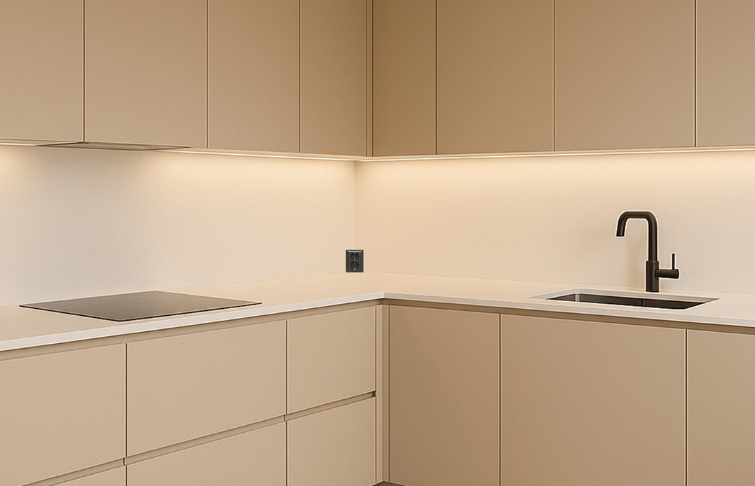
Foto: Mit den Aufputz-Gehäusen für Eckmontage lassen sich Steckdosen in Nischen oder unter Hängeschränken wahlweise vertikal oder horizontal nachrüsten.

Fotos: ABB AG – Busch-Jaeger

Busch-Jaeger ist innovativer Marktführer für Elektroinstallationstechnik und Gebäudeautomation und zählt seit über 140 Jahren zu den starken Marken in Deutschland. Als Marke der ABB AG steht Busch-Jaeger für innovative Technologien, die das Leben einfacher und zukunftssicher machen. Durch Qualität, Vielfalt und kontinuierliche Innovation erfüllt Busch-Jaeger in enger Zusammenarbeit mit Handwerk und Fachhandel höchste Standards. Darüber hinaus liegt ein klarer Fokus auf Ressourcenschonung und Energieeffizienz, um eine nachhaltigere Zukunft zu ermöglichen. Das Portfolio reicht vom gesamten Elektroinstallationsprogramm bis hin zu elektronischen High-End-Produkten für Smart Homes und Smart Buildings. www.busch-jaeger.de
Der Geschäftsbereich ABB Elektrifizierung ist ein weltweit führender Technologieanbieter für die effiziente und zuverlässige Energieverteilung von der Energiequelle bis zur Steckdose. In mehr als 100 Ländern und mit über 50.000 Mitarbeitenden setzen wir uns gemeinsam mit unseren Kunden und Partnern dafür ein, die drängenden Herausforderungen im Bereich der elektrischen Infrastruktur und des Energiemanagements zu lösen. Wir unterstützen die Energiewende und die globale Elektrifizierung, indem wir die sichere, intelligente und nachhaltige Verteilung von Strom ermöglichen. Bei ABB nennen wir das „Engineered to Outrun“ – entwickelt, um immer einen Schritt voraus zu sein. Mit Leidenschaft unterstützen wir unsere Kunden und Partner dabei, genau das zu erreichen. go.abb/electrification

Ansprechperson für weitergehende Informationen:
Julia Feijóo Sampedro und Laura Gehrlein
ABB AG – BUSCH-JAEGER
Bereich Unternehmenskommunikation/Presse
Freisenbergstraße 2
58513 Lüdenscheid
Mail: de-media.busch-jaeger@abb.com

